Лабораторная работа №6
Задача об эпидемии
Александр Аскеров
Содержание
1 Цель работы 1
2 Задание 1
3 Теоретическое введение 2
4 Выполнение лабораторной работы 2
5 Выводы 5
Список иллюстраций

1 Цель работы
Исследовать модель SIR (задача об эпидемии)

2 Задание
Вариант 59
На одном острове вспыхнула эпидемия. Известно, что из всех проживающих на острове ($N=17854$) в момент начала эпидемии ($t=0$) число заболевших людей (являющихся распространителями инфекции) $I\left(0\right)=199$, А число здоровых людей с иммунитетом к болезни $R\left(0\right)=35$. Таким образом, число людей восприимчивых к болезни, но пока здоровых, в начальный момент времени $S\left(0\right)=N−I\left(0\right)−R\left(0\right)$.
Постройте графики изменения числа особей в каждой из трех групп.
Рассмотрите, как будет протекать эпидемия в случае:
- если $I\left(0\right)≤I^{}$;
- если $I\left(0\right)>I^{}$.

3 Теоретическое введение
Компартментальные модели являются очень общим методом моделирования. Они часто применяются к математическому моделированию инфекционных заболеваний. Население распределяется по отделениям с помощью меток – например, S, I или R, (Susceptible, Infectious, Recovered). Люди могут переходить из одной категории в другую. Порядок расположения меток обычно показывает структуру потоков между категориями; например, SEIS означает восприимчивый, подверженный воздействию, инфецированный, затем снова восприимчивый.
Зарождение таких моделей относится к началу 20 века, важными работами которого являются работы Росса в 1916 году, Росс и Хадсон в 1917 году, Кермак и Маккендрик в 1927 г. и Кендалл в 1956 году. Модель Рид–Мороз также был важным и широко упускаемым из виду предком современных подходов к эпидемиологическому моделированию.
Модели чаще всего управляются с помощью обыкновенных дифференциальных уравнений (которые являются детерминированными), но также могут использоваться со стохастической (случайной) структурой, которая более реалистична, но гораздо сложнее в анализе.
Модели пытаются предсказать такие вещи, как распространение болезни, или общее число инфицированных, или продолжительность эпидемии, а также оценить различные эпидемиологические параметры, такие как репродуктивное число. Такие модели могут показать, как различные вмешательства общественного здравоохранения могут повлиять на исход эпидемии, например, на то, какой метод является наиболее эффективным для выпуска ограниченного количества вакцин в данной популяции.

4 Выполнение лабораторной работы
Приведём программу на языке программирования Julia.
using DifferentialEquations, Plots
a = 0.01
b = 0.02
N = 17854
I0 = 199
R0 = 35
S0 = N - I0 - R0
x0 = [S0; I0; R0]
tspan = (0.0, 200.0)
#cлучай, когда I(0)<=I*
function syst(dx, x, p, t)
dx[1] = 0
dx[2] = -b*x[2]
dx[3] = b*x[2]
end
prob = ODEProblem(syst, x0, tspan)
sol = solve(prob, dtmax = 0.05)
S = [x[1] for x in sol.u]
I = [x[2] for x in sol.u]
R = [x[3] for x in sol.u]
T = [t for t in sol.t]
p = plot(T, S, label = "S(t)")
plot!(p, T, I, label = "I(t)", color=:purple)
plot!(p, T, R, label = "R(t)", color=:pink)
savefig("6_1.png")
#cлучай, когда I(0)>I*
function syst(dx, x, p, t)
dx[1] = -a*x[1]
dx[2] = a*x[1] - b*x[2]
dx[3] = b*x[2]
end
prob = ODEProblem(syst, x0, tspan)
sol = solve(prob, dtmax = 0.05)
S = [x[1] for x in sol.u]
I = [x[2] for x in sol.u]
R = [x[3] for x in sol.u]
T = [t for t in sol.t]
p = plot(T, S, label = "S(t)")
plot!(p, T, I, label = "I(t)", color=:purple)
plot!(p, T, R, label = "R(t)", color=:pink)
savefig("6_2.png")
Отсюда получаются следующие графики.
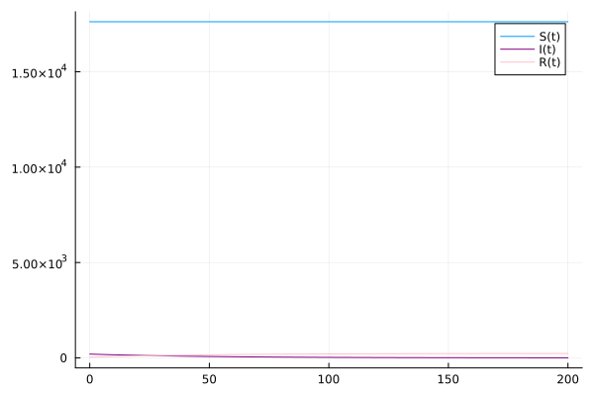
Рис. 1: Случай, когда I(0)<=I*
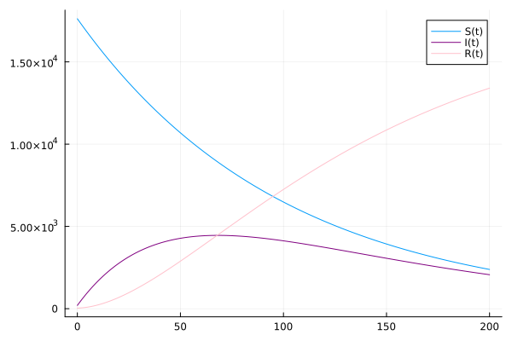
Рис. 2: Случай, когда I(0)>I*
На OpenModelica аналогичные программы будут выглядеть следующим образом.
Случай, когда $I\left(0\right)≤I^{}$.
model lab6_1
parameter Real I_0 = 199;
parameter Real R_0 = 35;
parameter Real S_0 = 17620;
parameter Real N = 17854;
parameter Real b = 0.01;
parameter Real c = 0.05;
Real S(start=S_0);
Real I(start=I_0);
Real R(start=R_0);
equation
der(S) = 0;
der(I) = - c*I;
der(R) = c*I;
end lab6_1;
Случай, когда $I\left(0\right)>I^{}$.
model lab6_2
parameter Real I_0 = 199;
parameter Real R_0 = 35;
parameter Real S_0 = 17620;
parameter Real N = 17854;
parameter Real b = 0.01;
parameter Real c = 0.05;
Real S(start=S_0);
Real I(start=I_0);
Real R(start=R_0);
equation
der(S) = -(b*S*I)/N;
der(I) = (b*I*S)/N - c*I;
der(R) = c*I;
end lab6_2;

5 Выводы
В результате выполнения данной лабораторной работы была исследована модель SIR.

